3.1
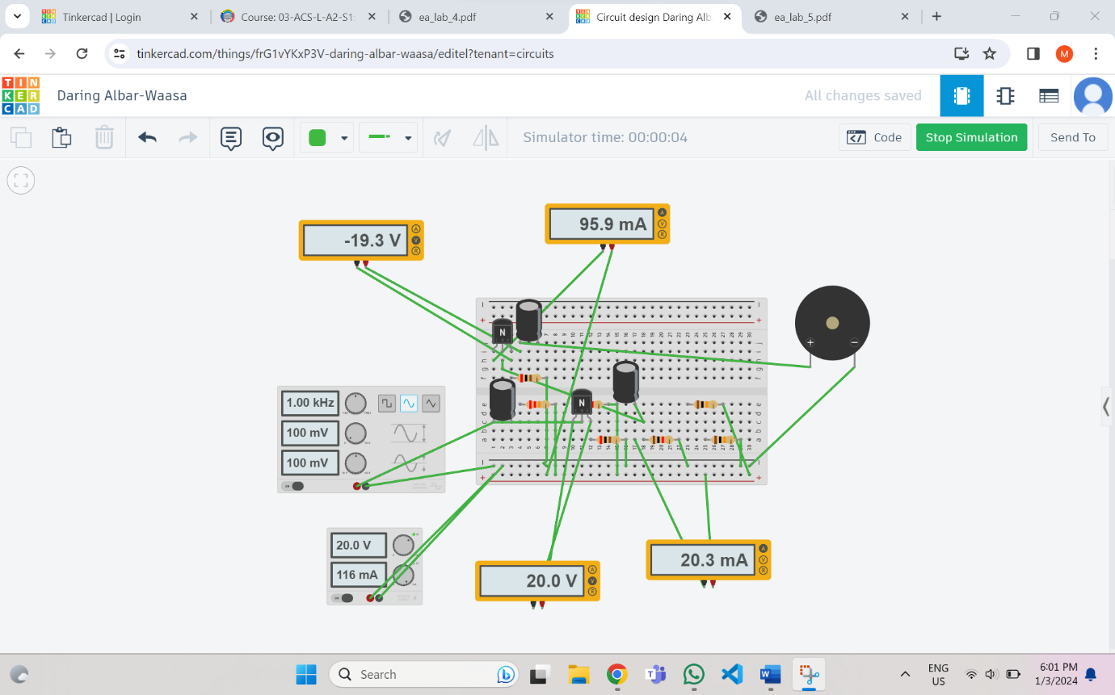
3.2
Variația tensiunii de alimentare poate influența caracteristicile unui amplificator. În general, o creștere a tensiunii de alimentare poate duce la o creștere a amplificării de tensiune pentru un amplificator în anumite limite. Acest lucru este valabil în special pentru amplificatoarele de putere sau pentru circuitele care utilizează tranzistoare bipolare sau amplificatoare operaționale.
Mai exact, o creștere a tensiunii de alimentare poate duce la o mai mare gamă dinamică a semnalului de ieșire și poate crește puterea pe care amplificatorul o poate furniza la ieșire
3.3
Când conectezi difuzorul la ieșirea etajului Sarcină Distribuită, amplitudinea semnalului de ieșire poate scădea din cauza încărcării suplimentare impuse amplificatorului de către difuzor.
În cazul montajului complet, amplitudinea semnalului de ieșire scade atunci când difuzorul este conectat. Acest lucru se datorează cerințelor suplimentare de putere ale difuzorului, care încarcă amplificatorul și poate duce la o scădere a amplitudinii semnalului.

Problema Laborator 5
